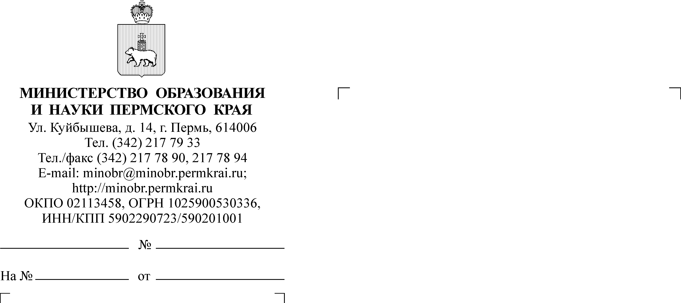

Руководителям органов управления образованием муниципальных районов и городских округов Пермского края

29.08.2018
СЭД-26-01-36-1500

Уважаемые коллеги!

Информируем вас о том, что на заключительном этапе Всероссийского конкурса «Учитель года России 2018» (далее - Конкурс) Пермский край представляет призер краевого конкурса «Учитель года 2017» Мехоношина Мария Олеговна, учитель истории и обществознания муниципального автономного общеобразовательного учреждения «Средняя общеобразовательная школа № 22
с углубленным изучением иностранных языков» г. Перми.
В рамках конкурсных испытаний заочного тура все финалисты Конкурса должны представить педагогической общественности России свой персональный сайт.
Персональный сайт участника Всероссийского конкурса «Учитель года России 2018» Мехоношиной Марии Олеговны размещен по адресу: https://sites.google.com/view/mekhonoshina.
Сайт позиционируется как ресурс знакомства с трендами в образовании, ресурс повышения качества профессиональной деятельности педагога. На сайте Мехоношиной М.О. можно ознакомиться с методическими разработками, публикациями как самого учителя, так и других педагогов, принять участие в профессиональных дискуссиях и т.п.
Просим проинформировать педагогов вашего муниципалитета о возможности посещения сайта учителя, добавления комментариев к предлагаемым материалам, высказывания своего мнения, а также о возможности оказать поддержку Мехоношиной М.О., представляющей Пермский край в финале Всероссийского конкурса «Учитель года России».
Заместитель министра Л.С. Сидорова

С.А. Гайсинович
(342) 217 79 56

